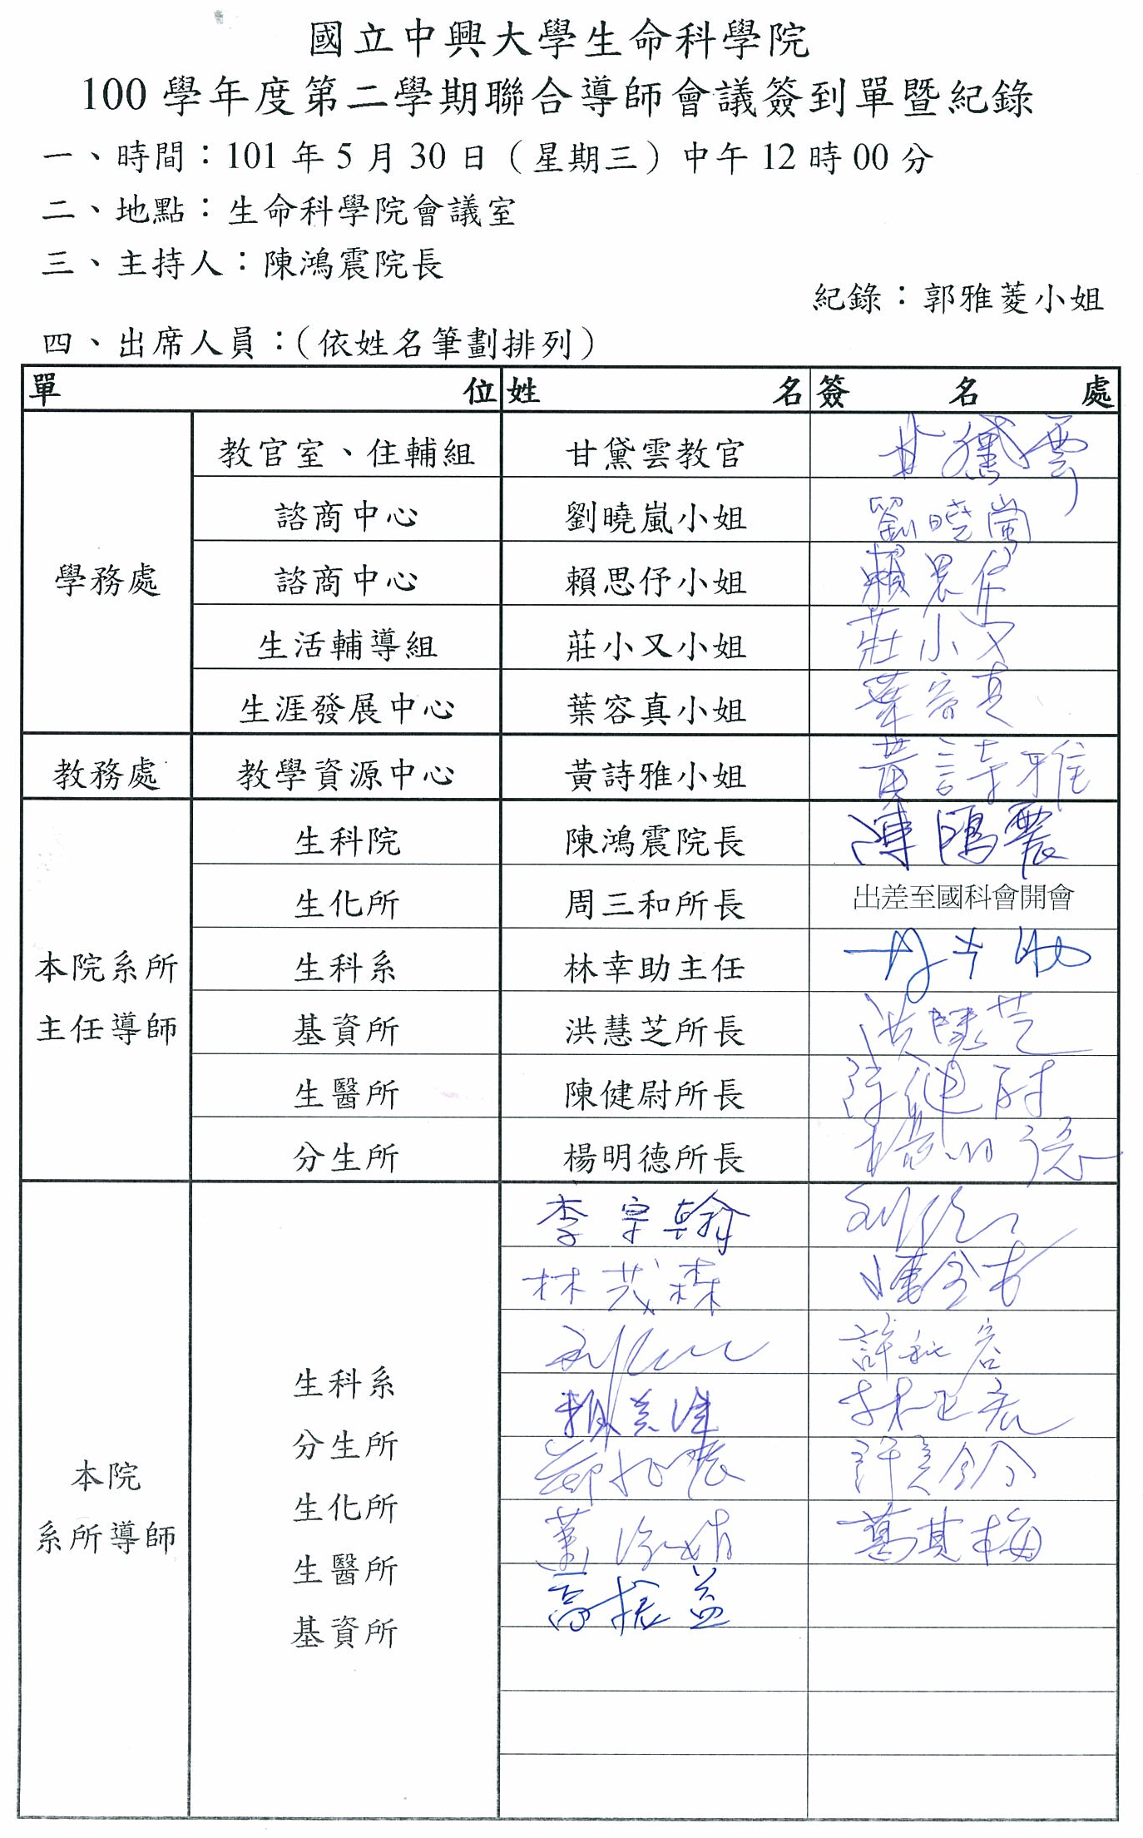
五、主席報告
謹代表本院歡迎學務處甘黛雲教官、諮商中心劉曉嵐心理師、教發中心主任蕭淑娟老師及黃詩雅小姐等同仁，蒞臨本院進行業務宣達及與各位導師們經驗交流，各位老師如有輔導學生方面相關問題可把握機會多多請益。本次會議重要議案就是推選生科院優良導師，因生科系林主任尚未抵達會場，暫由我代理說明生科系林正宏老師推薦案。林老師與我同為畢業班導師，在學生眼中，林正宏老師是亦父、亦師、亦友，對學生的課業及生活都相當關心，本次謝師宴場合裡，從學生們表達對林老師諸多感謝，可以很清楚感受到林老師對學生付出甚鉅，系上優良導師推薦方式，向由系學會主導辦理投票，讓學生們票選心目中的優良導師，過程公平、公開，而林正宏老師當選此榮譽更事實至名歸。
六、提案討論
案由：本院100學年度優良導師推薦人選，提請決定。
說明：依據本校「優良導師評選獎勵辦法」規定，本院可推薦名額為一名，本次優良導師推薦案彙收生科系推薦林正宏老師一件。
決議：全體與會老師無異議通過生科系林正宏老師當選生命科學院100學年優良導師推薦人選，依規定再送本校審議。
七、學務處教官室、諮商中心及教務處教發中心業務宣導：(略)
八、意見交流：(節錄：Q為老師意見，A為說明回答)
Q1：請教大一新生是否有住宿規定?本校大學部同學住宿率如何？
A1：新生並無全體住宿之規定，男女宿舍提供的床位相對於全校學生人數是非常不足，關於增設問題已納入未來規畫，因此現階段本校學生住宿床位申請皆經由電腦抽籤決定，目前已完成舊生申請作業。
Q2：諮商中心對大一新生及大二大三轉學生進行身心生活適應狀況普查，如果檢測出需高關懷之學生是否會通知導師？
A2：除非屢次聯繫不上學生，而學生經過輔導大多已改善，因此沒有主動找導師。
Q3：研究所學生是否也可辦理身心生活適應狀況普測？
A3：校內已有獸醫學院研究所施測過，各位導師可視班級狀況需求，個別向諮商中心提出申請，每次測驗約需20分鐘至1小時。
九、散會：同日下午12:52。

